Мәселенің тұжырымы

Интеллектуалды жүйелердің көптеген функцияларының ішінен үлгіні тану функциясы бақылау жүйелерінде кең қолданылады. Сонымен, акустикалық эмиссия технологияларында технологиялық шудың тығыз импульсті ағындарындағы тану функциясының көмегімен тән формадағы сирек акустикалық импульстар («диагностикалық сигналдар») босатылуы мүмкін [1,2]. Алгоритмдерді тану үшін көбінесе оқыту үлгілері негізінде бағдарламалық жасақтама жүйесін алдын-ала баптау қажет. Мысалы, параллельді өңдеуді қамтамасыз ететін жасанды нейрондық желілердің технологиялары (ANN). Біз LabVIEW-те басқару объектілерінің акустикалық бақылау жүйесіне арналған негізгі радиалды функцияларға (RBF) негізделген нейрондық желіні жобалау құралдарын жасап жатырмыз. ANN бұл түрінде жасырын қабаттың нейрондарында ретінде қолданылады

активтендіру функциялары - Гаусс функциялары = (- 2 22), мұндағы σ - нөлдік мәндері бар функцияның ені, тек кейбір центрлер маңында r қашықтықта.

Қолданылған аппараттық және бағдарламалық жасақтама

Жүйені енгізу үшін NI PXI-1042Q платформасы қолданылды. ANN үшін бағдарламалық қамтамасыздандыру LabVIEW 2015 графикалық бағдарламалау ортасында жүзеге асырылды.

Шешімнің сипаттамасы

«Элементарлы логикалық процессор» - 1-суретте LabVIEW-тегі виртуалды нейрон көрсетілген, виртуалды құрал «импликация» логикалық байланысын орындайды («Егер ... Сонда») және LabVIEW-те күрделі арифметикалық функциялармен орындалады; Массив элементтерін қосу; 0-ден үлкен? Логикалық To (0,1) [3]. Виртуалды нейронның шығысы, егер мәліметтер массиві мен салмақ коэффициенттерінің массивінің (1-сурет) мәндерінің көбейтіндісі нөлден үлкен болса, бір болады. Жалпы жағдайда, жасанды нейрон бір аргументтен (вектордан) сызықтық емес активтендіру функциясын орындайды - барлық кіріс сигналдарының сызықтық тіркесімі. Нәтиже жалғыз шығысқа жіберіледі.

Суреттегі радиалды базалық желі. 2 үш қабаттан тұрады: кіріс мәліметтерін өңдеуге арналған кіріс деңгейіндегі 6 нейрон; Жасырын қабаттағы нейрондардың активтенуінің радиалды-негізді функциялары бар 10 нейрон (Гаусс функциялары), жасырын қабаттағы нейрондардың шығуын қосуға арналған шығатын қабаттағы 2 нейрон.

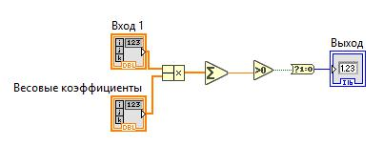

Рис. 1. Блок-диаграмма виртуального нейрона.
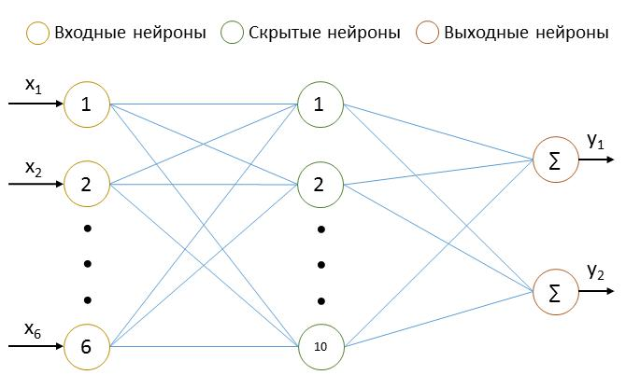

Рис. 2. Архитектура радиально-базисной нейронной сети.
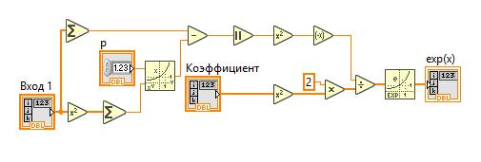

Рис. 3. Блок-диаграмма нейронна из второго (скрытого) слоя RBH с активационной функцией Гаусса

